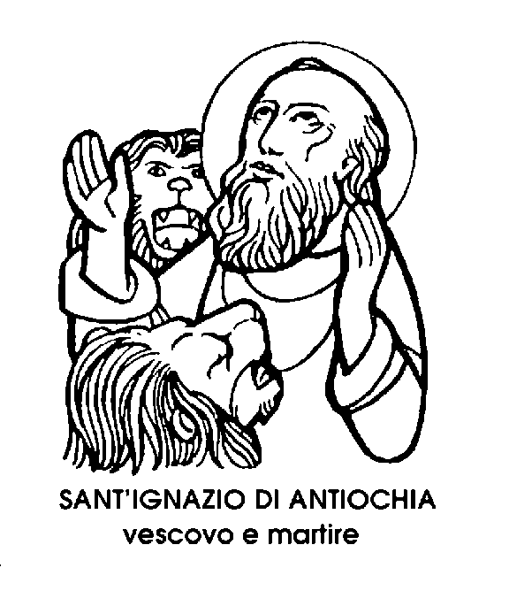
17 ottobre

Sant'Ignazio di Antiochia
Vescovo e Martire del II secolo

Dalla data del 1° febbraio, la memoria di Sant'Ignazio Martire è stata riportata ad oggi, data tradizionale del suo martirio, dal nuovo Calendario ecclesiastico, che la prescrive come obbligatoria per tutta la Chiesa.
Sant'Ignazio fu il terzo Vescovo di Antiochia, in Siria, cioè della terza metropoli del mondo antico dopo Roma e Alessandria d'Egitto.
Lo stesso San Pietro era stato primo Vescovo di Antiochia, e Ignazio fu suo degno successore: un pilastro della Chiesa primitiva così come Antiochia era uno dei pilastri del mondo antico.
Non era cittadino romano, e pare che non fosse nato cristiano, e che anzi si convertisse assai tardi. Ciò non toglie che egli sia stato uomo d'ingegno acutissimo e pastore ardente di zelo. I suoi discepoli dicevano di lui che era « di fuoco », e non soltanto per il nome, dato che ignis in latino vuol dire fuoco.
Mentre era Vescovo ad Antiochia, l'Imperatore Traiano dette inizio alla sua persecuzione, che privò la Chiesa degli uomini più in alto nella scala gerarchica e più chiari nella fama e nella santità.
Arrestato e condannato ad bestias, Ignazio fu condotto, in catene, con un lunghissimo e penoso viaggio, da Antiochia a Roma dove si allestivano feste in onore dell'Imperatore vittorioso nella Dacia e i Martiri cristiani dovevano servire da spettacolo, nel circo, sbranati e divorati dalle belve.
Durante il suo viaggio, da Antiochia a Roma, il Vescovo Ignazio scrisse sette lettere, che sono considerate non inferiori a quelle di San Paolo: ardenti di misticismo come quelle sono sfolgoranti di carità. In queste lettere, il Vescovo avviato alla morte raccomandava ai fedeli di fuggire il peccato; di guardarsi dagli errori degli Gnostici; soprattutto di mantenere l'unità della Chiesa.
D'un'altra cosa poi si raccomandava, scrivendo particolarmente ai cristiani di Roma: di non intervenire in suo favore e di non tentare neppure di salvarlo dal martirio.
« lo guadagnerei un tanto - scriveva - se fossi in faccia alle belve, che mi aspettano. Spero di trovarle ben disposte. Le accarezzerei, anzi, perché mi divorassero d'un tratto, e non facessero come a certuni, che han timore di toccarli: se manifestassero queste intenzioni, io le forzerei ».
E a chi s'illudeva di poterlo liberare, implorava: « Voi non perdete nulla, ed io perdo Iddio, se riesco a salvarmi. Mai più mi capiterà una simile ventura per riunirmi a Lui. Lasciatemi dunque immolare, ora che l'altare è pronto! Uniti tutti nel coro della carità, cantate: Dio s'è degnato di mandare dall'Oriente in Occidente il Vescovo di Siria! ».
Infine prorompeva in una di quelle immagini che sono rimaste famose nella storia dei Martiri: « Lasciatemi essere il nutrimento delle belve, dalle quali mi sarà dato di godere Dio. lo sono frumento di Dio. Bisogna che sia macinato dai denti delle belve, affinché sia trovato puro pane di Cristo ».
E, giunto a Roma, nell'anno 107, il Vescovo di Antiochia fu veramente « macinato » dalle innocenti belve del Circo, per le quali il Martire trovò espressioni di una insolita tenerezza e poesia: « Accarezzatele, scriveva infatti, affinché siano la mia tomba e non faccian restare nulla del mio corpo, e i miei funerali non siano a carico di nessuno ».

San Rodolfo
Vescovo dell'XI secolo

Per capire l'importanza della figura di questo Santo, Vescovo di Gubbio nei primi decenni dopo il Mille, occorre inquadrarlo nel tempo in cui il pericolo della Chiesa non si chiamava eresia, ma simonia.
Le grandi donazioni medievali e la potenza, anche civile, che nel disordine politico avevano assunto abbazie e vescovadi, accendevano l'ambizione e la cupidigia di coloro che aspiravano al pastorale, non per amore delle anime, ma per la loro privata e mondana prosperità.
Contro l'imperversare della simonia, si levò con santo sdegno e potente rimprovero il monaco San Pier Damiani, grande predicatore; acceso polemista, travolgente rapitore di anime, prima di diventare fondatore dell'Ordine dei solitari di Camaldoli.
Rodolfo era di famiglia nobile, e quindi mondanamente ambiziosa, e possedeva il Castello di Camporeggio, segno di potere e simbolo di prestigio. Conquistato però dalla predicazione del monaco riformatore, d'accordo con il fratello Pietro, regalò feudo e castello ai suoi sottoposti, ritirandosi, sempre con il fratello, nel monastero di Fonte Avellana, retto dal grande San Pier Damiani.
Un episodio basterà a far capire quale spirito animasse i due fratelli. Durante un Capitolo, Pietro si fece sfuggire una parola, che Pier Damiani giudicò non degna di un monaco. Immediatamente gli inflisse astinenza e fiagellazione. Pietro obbedì, ma intanto, chiamato d'urgenza, San Pier Damiani dovette allontanarsi dal monastero per molti giorni.
Nel partire, non pensò di fissare un termine alla penitenza inflitta al monaco, e quando ritornò, ebbe la dolorosa ma anche consolante notizia che Pietro aveva seguitato, durante tutta la sua assenza, a digiunare e a flagellarsi, senza la minima rimostranza, né sua né del fratello.
Religiosi simili erano degni di reggere il pastorale e di guidare il gregge delle anime. Perciò, appena la Cattedra vescovile di Gubbio si rese vacante, Rodolfo vi fu chiamato.
La città del lupo più famoso del mondo temeva i pastori simoniaci, veri lupi rapaci sotto il mantello di pastori. Uno dei mezzi escogitati dai falsi pastori consisteva nel fingersi attaccatissimi all'ortodossia e nel vedere eretici specialmente dove c'erano ricchezze. La scomunica permetteva loro di entrare in possesso dei beni degli scomunicati.
« lo preferisco sollevare quelli che cadono nell'errore - diceva il Vescovo Rodolfo - e non mi voglio ingrassare con i cadaveri dei peccatori, alla maniera dei corvi ».
Incurante di strapazzi, con qualsiasi tempo e stagione, percorse la sua diocesi, spesso digiuno, sempre sobrio, dormendo pochissime ore. Si consumò talmente, che a trent'anni era già morto: vittima dell'eccesso di fatiche, ma anche esempio di come dovesse comportarsi un vero pastore cristiano, in tempi di mondanità e di cupidigia.

Beato Baldassarre Ravaschieri
Confessore del XV secolo

Sono numerosi i Santi invocati contro certe specifiche malattie, sia per miracolose guarigioni compiute, sia perché il loro martirio ha suggerito la similitudine con una tormentosa infermità, sia infine perché essi stessi soffrirono di un simile male.
Tra i primi si può citare San Biagio, il quale, avendo liberato un fanciullo da una spina di pesce che lo soffocava, viene invocato protettore nei mali della gola. Tra i secondi, Santa Apollonia. torturata strappandole i denti, Sant'Erasmo, al quale sarebbero stati strappati i visceri, Santa Lucia, che avrebbe avuto gli occhi cavati dalle orbite.
Per la terza categoria, basterebbe citare Sant'Antonio da Padova, il quale - nonostante l'iconografia popolare che lo rappresenta magro e svelto - soffri dolorosamente d'idropisia, e di tale malattia morì giovanissimo. Viene perciò invocato, tra i moltissimi devoti, anche dagli idropici, o da chi teme di diventare tale. Il Beato Baldassarre Ravaschieri potrebbe essere preso come protettore contro la gotta perché soffri dolorosamente di tale male, che lo inchiodò nell'immobilità quasi completa negli ultimi anni della sua vita.
Vero è che la gotta ha già un suo protettore in San Tranquillino, Martire romano, miracolosamente guarito da tale male, secondo la leggenda, per intercessione di San Sebastiano. Ma il Beato Baldassarre avrebbe il merito di una sicura storicità del personaggio, che non è certo di fantasia, e di una maggiore modernità, dato che visse in tempi relativamente recenti, e morì a distanza di pochi giorni dalla data della scoperta dell'America, il 17 ottobre del 1492.
Baldassarre Ravaschieri era un ligure, nato nella famiglia dei conti di Lavagna, a Chiavari, sulla riviera di Levante, nel 1419. Figlio devoto di una devota famiglia, entrò giovane tra i Francescani dell'Osservanza, studiò, si laureò in teologia, venne ordinato sacerdote, e si dedicò al ministero della predicazione.
Virtuoso e attivo, fu dapprima guardiano di un convento, poi maestro provinciale a Genova. Sarebbe stato facile preconizzare per lui una carriera ancor più onorifica, nell'Ordine o nel clero, se la gotta non lo avesse colpito in forma acutissima, paralizzando quasi del tutto i suoi movimenti.
Ma del male che lo inchiodava, egli fece un costante esercizio di ginnastica spirituale, bruciando quindi le tappe della sua carriera verso la santità.
Nel convento di Binasco, presso Milano, veniva portato in chiesa quasi a braccia, e vi rimaneva lunghissimamente, solitario, pregando e meditando. Oppure si faceva portare in un bosco, dove confessava i fedeli, li consigliava, li consolava. In quel bosco, lo sorprese un giorno una forte nevicata, senza che nessuno si ricordasse di lui. Chi per primo lo ritrovò, ebbe la sorpresa di accorgersi che la neve aveva evitato di cadere sul suo corpo, quel corpo dolorante e paralizzato, diventato palestra di perfezione per lo spirito.

